西南大学教书育人校外同行评审线上填报说明

（正常正高“教学为主型、教学科研型”申请者）

一、填报网址

由学院管理员统一发送填报网址给本单位申请者（各学院填报网址不一致）。

二、填报信息及上传材料

**1.基本信息：**包括“姓名”和“所在院系”，正常填写。

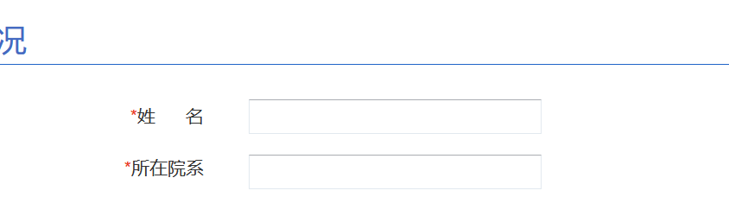

**2.个人规避高校：**包括申请者国内最后学历获得单位，以及曾经工作过的单位，国外院校可不填。填写时请用“英文字符的”逗号隔开，以便系统自动辨识。个人规避省份，若申请者本科、硕士、博士及工作或进修过单位均在同一省份，则需要规避，否则可不填。

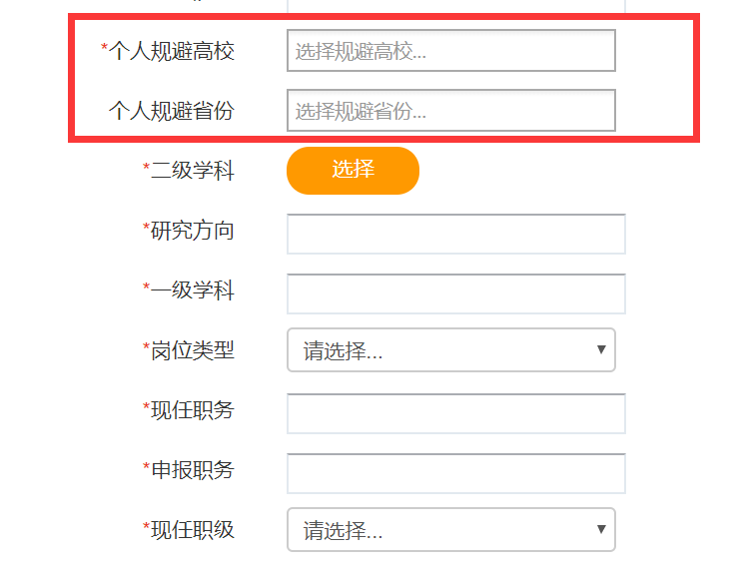

**3.二级学科：**按照系统列表进行选择，如为高校自建学科则点击+号自行填入。二级学科选择需与送审材料一致。

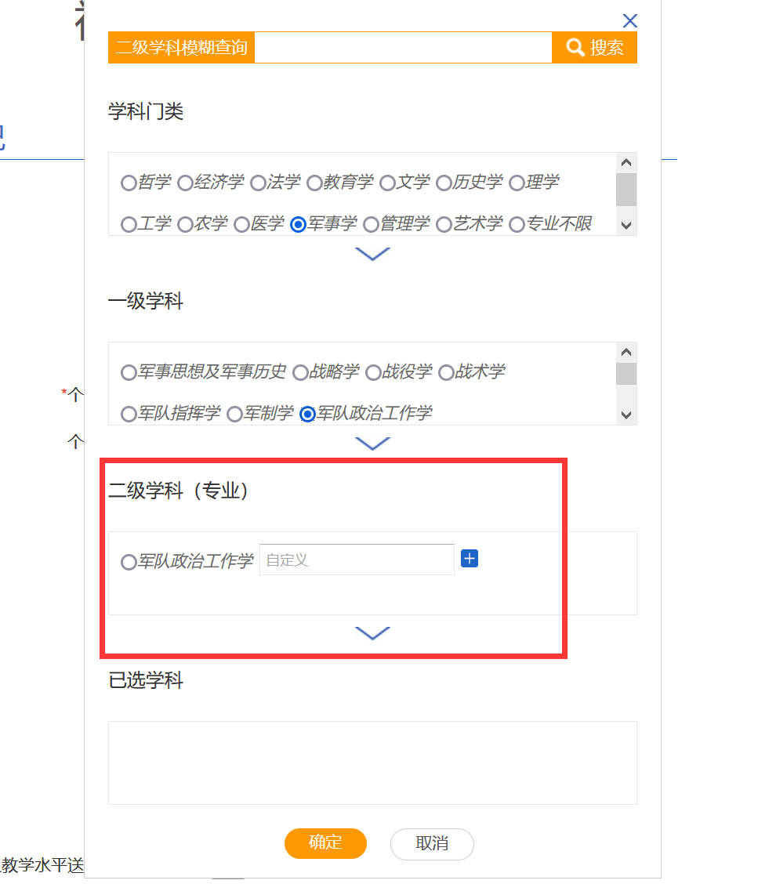

**4.研究方向：**精确填写研究方向，可填多项，但需与送审材料方向一致。

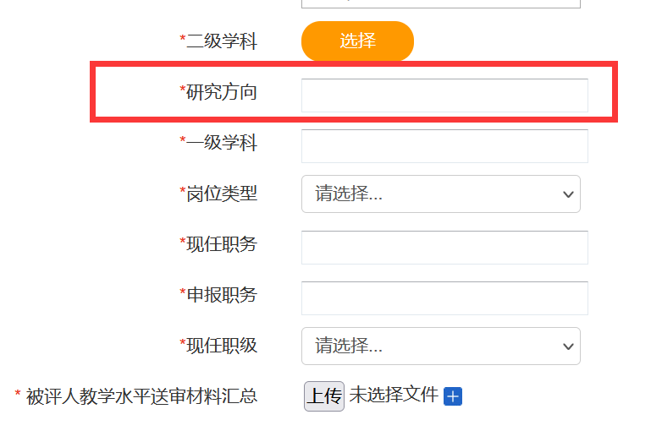

**5.一级学科正常填写，岗位类型如实选择：**

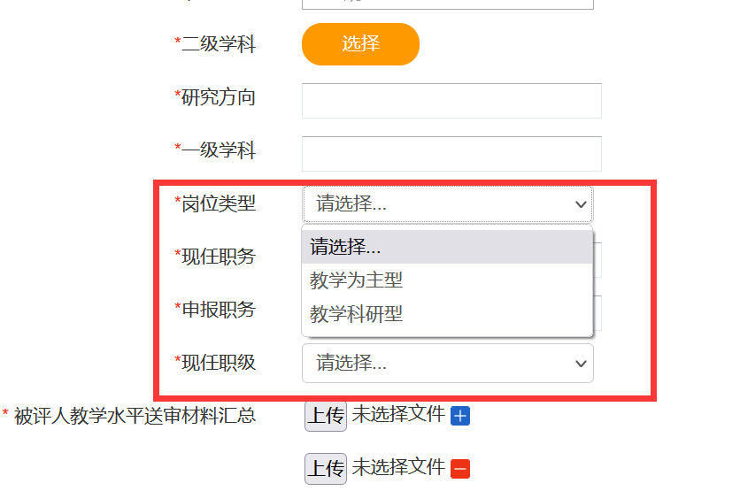

**6.现任职务在“讲师/副教授”中择一填写；申报职务选择“教授”；现任职级在列表中如实选择：**

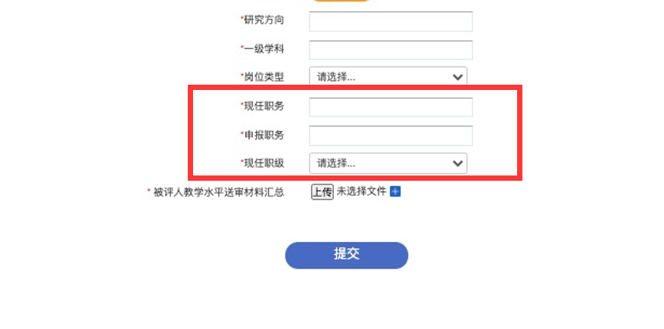

**7.申请人教学水平送审材料汇总：**点击+号可延展下一个上传位，每个上传位只限上传一个文件，每个上传位上限为50M。

上传文件说明：请仔细观看上传说明

**上传位1：**上传《西南大学拟评正高级专业技术职务教书育人校外同行评审意见表（正常正高教学科研型、教学为主型）》。见附件1。

**上传位2：**上传代表性教案。

**上传位3：**上传教学研究业绩附件材料（限5项以内），打包上传到上传位3，如上线超过50M，可分拆上传到上传位4.

**说明：录课视频请发送至送审工作通知中的指定邮箱，不在系统中上传。**

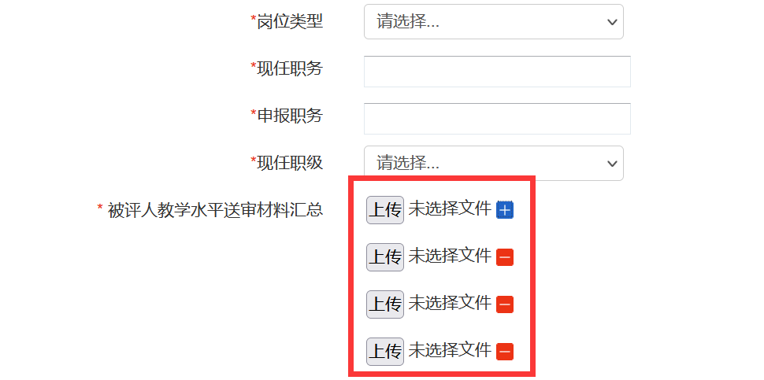

**8.提交：**在提交所有材料并核查无误后，被评人点击下方“提交”按钮提交信息，提交的信息进入学院管理员生成订单页面。